Scharfes Gewürzsalz 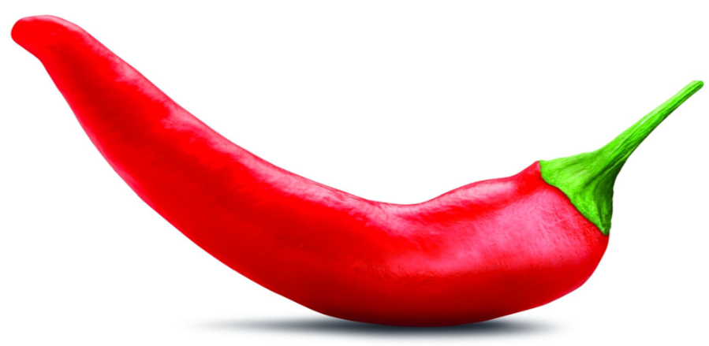
Tipp:
Das Gewürzsalz eignet sich vor allem für Krustentiere und Hühnchen.
Zudem können Sie einfach eine wunderbare Sauce zaubern, indem Sie Zwiebeln mit dem Gewürzsalz würzen, andünsten und mit Weißwein und Sahne verfeinern. Scharf!

Zutaten:
45% Meersalz (Meerrettich-Chili-Absinth), brauner Zucker, 10% Knoblauch,
8% Chili, schwarzer Pfeffer, 6% Paprikapulver,
Senfsaat, Zitronensaftpulver
Kann Spuren von Gluten, Sellerie, Sesam, Soja und Sulfit enthalten
Nährwerte: | Ø/100 g
Energie | 900 Kj / 213 kcal
Fett | 3,2 g
davon gesättigte Fettsäuren | 0,5 g
Kohlenhydrate | 38,0 g
davon Zucker | 23,0 g
Eiweiß | 4,7 g
Salz | 44,3 g

